**库存管理系统**

详细设计说明书

|  |  |  |
| --- | --- | --- |
| 文件状态：  [√] 草稿  [ ] 正式发布  [ ] 正在修改 | 文件标识： |  |
| 当前版本： | 1.0 |
| 作 者： | 王雪刚 陈倩倩 陈靖 唐璐 |
| 完成日期： |  |

**版 本 历 史**

|  |  |  |  |
| --- | --- | --- | --- |
| 版本/状态 | 参与者 | 起止日期 | 备注 |
| 1.0 | 王雪刚 陈倩倩 陈靖 唐璐 | 2019/4/11—？ | 开始编写 |
|  |  |  |  |
|  |  |  |  |
|  |  |  |  |

目录

1 引言 1

1.1 编写目的 1

1.2 背景 1

1.3 参考资料 1

1.4 术语定义及说明 2

2 设计概述 3

2.1 任务和目标 3

2.1.1 需求概述 3

2.1.2 运行环境概述 4

2.1.3 条件与限制 7

2.1.4 详细设计工具 7

3 系统详细需求分析 8

3.1 详细需求分析 8

3.1.1 详细功能需求分析 8

3.1.2 详细性能需求分析 11

3.1.3 其他专门需求分析 12

3.1.4 详细系统运行环境及限制条件分析 13

3.2 接口需求分析 13

4 系统详细界面划分 13

4.1 登录界面 14

4.2 货物管理界面 14

4.3 基本档案界面 16

4.4 查询统计界面 18

4.5 系统维护界面 21

4.6 帮助界面 23

5 数据库系统设计 25

5.1 用户消息表 25

5.2 货物入库信息表 25

5.3 货物出库信息表 26

5.4 借取货物信息表 26

5.5 归还货物信息表 26

# 引言

## 编写目的

本需求分析报告的目的是规范化本软件的编写，旨在于提高软件开发过程中的能见度，便于对软件开发过程中的控制与管理，同时提出了库存管理系统的软件开发过程，便于程序员与客户之间的交流、协作，并作为工作成果的原始依据，同时也表明了本软件的共性，以期待能够获得更大范围的应用。

本文档是在调研仓库管理制度及仓库管理人员对于管理系统的需求后，为明确软件需求、安排项目规划与进度、组织软件开发与测试而撰写的。

本文档的预期读者是：

设计人员；

开发人员；

项目管理人员；

测试人员；

用户。

## 背景

随着计算机技术的不断发展,计算机知识日趋普及，同时计算机操作及管理也日趋简单化。为了适应社会发展的需要,我国中小型企业开始不断地接触国外先进的管理思想，同时使用信息化的计算机工具来提高企业的管理水平和工作效率。库存管理系统是一款很好的管理软件,它主要用来管理货物的出入库及借出、归还等信息。

一般生产制造型或商品流通型企业，都需要使用仓库来存储大量的原材料和成品货物,并且货物的种类也繁多。在仓库管理中，商品入库、商品出库、库存盘点、库存查询和数据统计是最常见的工作。由于这些业务的繁杂性,传统的手工记录在应对这些业务时,常常显得十分笨拙，而且经常出错,效率也十分低。这时企业迫切需要通过先进的信息技术来解决这-难题，为此库存管理系统就成了众多企业势在必行的研发课题。

## 参考资料

[1]宋雨 软件工程实践教程 清华大学出版社

[2]李代平 软件工程设计案例教程 清华大学出版社

[3]臧铁钢软件工程 科学出版社

[4]JeffeyL.系统分析与设计方法 (影印版)国 外优秀信息科学与技术系列教学用书

[5]蒋长兵，白丽君，吴承健仓储管理与库存控制案例习题与解答中国物资出版社

[6]刘艳良，肖绍萍仓储管理实务人民交通出版社

[7]李洪奎 仓储管理 机械工业出版社

[8]吴建，郑潮，王杰UML基础与Rose建模案例(第二版) 人民邮电出版社

## 术语定义及说明

静态数据——系统固化在内的描述系统实现功能的一部分数据。

动态数据——在软件运行过程中用户输入后系统输出给用户的一部分数据，也就是系统要处理的数据。

数据字典——数据字典的名字都是一些属性与内容的抽象与概括，它们的特点是数据表的“严密性”和“精确性”。

需求提出者——需求提出者是对项目进行提出需求的用户。

用例图——由参与者(Actor)、用例(Use Case)以及它们之间的关系构成的用于描述系统功能的动态视图称为用例图。用例图(User Case)是被称为参与者的外部用户所能观察到的系统功能的模型图，呈现了一些参与者和一些用例，以及它们之间的关系，主要用于对系统、子系统或类的功能行为进行建模。用例图展示了用例之间以及同用例参与者之间是怎样相互联系的。用例图用于对系统、子系统或类的行为进行可视化，使用户能够理解如何使用这些元素，并使开发者能够实现这些元素。将每个系统中的用户分出工作状态的属性和工作内容，方便建模，防止功能重复和多余的类。用例图定义了系统的功能需求，它是从系统的外部看系统功能，并不描述系统内部对功能的具体实现。

活动图——活动图(Activity Diagram,动态图)是阐明了业务用例实现的工作流程。业务用例工作流程说明了业务为向所服务的业务主角提供其所需的价值而必须完成的工作。业务用例由一系列活动组成，它们共同为业务主角生成某些工件。工作流程通常包括一个基本工作流程和一个或多个备选工作流程。工作流程的结构使用活动图来进行说明。工作流程活动图用于研究实现业务目标时所要执行的各项任务或活动的顺序安排。活动既可以是手动执行的任务，也可以是自动执行的任务。它可完成一个工作单元。活动图是状态图的一种特殊形式。其中所有或多数状态都是活动状态，而且所有或多数转移都在源状态中的活动完成时立即触发。

类图——类图(Class diagram)是显示了模型的静态结构，特别是模型中存在的类、类的内部结构以及它们与其他类的关系等。类图不显示暂时性的信息。类图是面向对象建模的主要组成部分。它既用于应用程序的系统分类的一般概念建模，也用于详细建模，将模型转换成编程代码。类图也可用于数据建模。

状态图——状态图(Statechart Diagram)是描述一个实体基于事件反应的动态行为，显示了该实体如何根据当前所处的状态对不同的事件做出反应。通常我们创建一个UML状态图是为了以下的研究目的：研究类、角色、子系统、或组件的复杂行为。

时序图——时序图(Sequence Diagram),亦称为序列图或循序图，是一种UML行为图。它通过描述对象之间发送消息的时间顺序显示多个对象之间的动态协作。它可以表示用例的行为顺序，当执行一个用例行为时，时序图中的每条消息对应了一个类操作或状态机中引起转换的触发事件。

用例与事件流表——事件流的目的是为用例的逻辑流程建立文档，这个文档详细描述系统用户的工作和系统本身的工作。事件流描述的是一个系统做了什么。

# 设计概述

## 任务和目标

本系统属于小型的数据库管理系统，可以对中小型企业客户资源进行有效管理。通过本系统可以达到以下目标。

（1）灵活的录入数据,使信息传递更快捷。

（2）系统采用人机对话方式，界面美观友好，信息查询灵活、方便,数据存储安全

可靠。

（3）提供多种多样的数据查询功能，至少包括入库、出库和库存等常用查询功能。（4）能够建立完善的基础信息档案，至少包括供应商、货物和仓库3种档案。

（5）设计出实用的货物管理功能，至少包括入库管理、出库管理、借货管理和盘

点管理。

（6）对用户输入的数据，系统进行严格的数据检验，尽可能排除人为的错误。

（7）系统最大限度地实现了易安装性、易维护性和易操作性。

### 需求概述

该库存管理系统主要实现的功能是仓库管理员对仓库进行库存的管理，主要包括，对于生产部门送来的货物进行清点，无误后入库，对于销售部门请求的货物进行核实，无误后出库。并对仓库的库存量在每一次出库后实施一次数据盘点，若某些货物库存不足，发出警报，提醒生产部门及时供给。

### 运行环境概述

1. **Windows10**

Windows 10是美国微软公司研发的跨平台及设备应用的操作系统。是微软发布的最后一个独立Windows版本。

2014年10月1日，微软在新品发布会上，对外展示了该系统。2015年7月29日，微软发布Windows 10正式版。Windows 10共有7个发行版本，分别面向不同用户和设备。截止至2018年5月9日，Windows 10正式版已更新至春季创意者10.0.17134.48版本，预览版已更新至秋季创意者10.0.17666版本 。

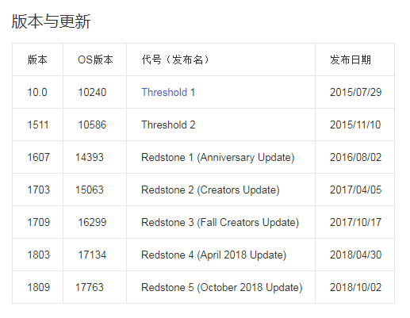

2019年5月11日，微软面向快速预览通道推出了Windows 10 20H1 18895版本系统更新，本次更新着重以Bug修复为主。

**2.VS2010**

Visual Studio 是微软公司推出的开发环境。是目前最流行的 Windows 平台应用程序开发环境。目前已经开发到Visual Studio 2017。Visual Studio 可以用来创建 Windows 平台下的 Windows 应用程序和网络应用程序，也可以用来创建网络服务、智能设备应用程序和 Office 插件,目前还可开发安卓平台应用及IOS平台应用。

Microsoft® Visual Studio® 2008 使开发人员能够快速创建高质量、用户体验丰富而又紧密联系的应用程序，充分展示了 Microsoft 开发智能客户端应用程序的构想。借助 Visual Studio 2008，采集和分析信息将变得更为简单便捷，业务决策也会因此变得更为有效。任何规模的组织都可以使用 Visual Studio 2008 快速创建能够利用 Windows Vista™ 和 2007 Office system 的更安全、更易于管理并且更可靠的应用程序。

Visual Studio 2008 在三个方面为开发人员提供了关键改进：

1. 快速的应用程序开发；
2. 高效的团队协作；
3. 突破性的用户体验。

Visual Studio 2008 提供了高级开发工具、调试功能、数据库功能和创新功能，帮助在各种平台上快速创建当前最先进的应用程序。Visual Studio 2008 包括各种增强功能，例如可视化设计器（使用 .NET Framework 3.5 加速开发）、对 Web 开发工具的大量改进，以及能够加速开发和处理所有类型数据的语言增强功能。Visual Studio 2008 为开发人员提供了所有相关的工具和框架支持，帮助创建引人注目的、令人印象深刻并支持 AJAX 的 Web 应用程序。开发人员能够利用这些丰富的客户端和服务器端框架轻松构建以客户为中心的 Web 应用程序，这些应用程序可以集成任何后端数据提供程序、在任何当前浏览器内运行并完全访问 ASP.NET 应用程序服务和 Microsoft 平台。

（1）快速的应用程序开发：

为了帮助开发人员迅速创建先进的软件，Visual Studio 2008 提供了改进的语言和数据功能，例如语言集成的查询 (LINQ)，各个编程人员可以利用这些功能更轻松地构建解决方案以分析和处理信息。Visual Studio 2008 还使开发人员能够从同一开发环境内创建面向多个 .NET Framework 版本的应用程序。开发人员能够构建面向 .NET Framework 2.0、3.0 或 3.5 的应用程序，意味他们可以在同一环境中支持各种各样的项目。

1. 突破性的用户体验：

Visual Studio 2008 为开发人员提供了在最新平台上加速创建紧密联系的应用程序的新工具，这些平台包括 Web、Windows Vista、Office 2007、SQL Server 2008 和 Windows Server 2008。对于 Web，ASP.NET AJAX 及其他新技术使开发人员能够迅速创建更高效、交互式更强和更个性化的新一代 Web 体验。

1. 高效的团队协作：

Visual Studio 2008 提供了帮助开发团队改进协作的扩展的和改进的服务项目，包括帮助将数据库专业人员和图形设计人员加入到开发流程的工具。

1. 使用 Microsoft .NET Framework 3.5：

.NET Framework 提供了用于解决常见编程任务的构建基块（预制的软件），从而能够快速构造具有出色的最终用户体验的紧密联系的应用程序。在 .NET Framework 模型业务流程上有效构建的紧密联系的应用程序有利于在异类环境中实现系统集成。Visual Studio 和 .NET Framework 的结合使用减少了对公用管道代码的需要，从而缩短了开发时间并使开发人员能够集中精力解决业务问题。.NET Framework 3.5 是在 .NET Framework 3.0 的基础上构建的更高版本。得到增强的功能领域包括基类库、Windows workflow foundation、Windows Communication Foundation、Windows Presentation Foundation 和 Windows CardSpace。

**3.SQL Serve数据库**

SQL Server 是一个全面的、集成的、端到端的数据解决方案，它为组织中的用户提供了一个更安全可靠和更高效的平台用于企业数据和 BI 应用。SQL Server 2005 为 IT 专家和信息工作者带来了强大的、熟悉的工具，同时降低了在从移动设备到企业数据系统的多平台上创建、部署、管理和使用企业数据和分析应用程序的复杂性。

SQL Server是由Microsoft开发和推广的关系数据库管理系统（DBMS）,它最初是由Microsoft、Sybase和Ashton-Tate三家公司共同开发的，并于1988年推出了第一个OS/2版本。 SQL Server近年来不断更新版本，1996年，Microsoft 推出了SQL Server 6.5版本；1998年，SQL Server 7.0版本和用户见面；SQL Server 2000是Microsoft公司于2000年推出的最新版本。

SQL Server 特点：

1. 真正的客户机/服务器体系结构；
2. 图形化用户界面，使系统管理和数据库管理更加直观、简单；
3. 丰富的编程接口工具，为用户进行程序设计提供了更大的选择余地；
4. SQL Server与Windows NT完全集成，利用了NT的许多功能，如发送和接受消息，管理登录安全性等。SQL Server也可以很好地与Microsoft BackOffice产品集成；
5. 具有很好的伸缩性，可跨越从运行Windows 95/98的膝上型电脑到运行Windows 2000的大型多处理器等多种平台使用；
6. 对Web技术的支持，使用户能够很容易地将数据库中的数据发布到Web页面上；
7. SQL Server提供数据仓库功能，这个功能只在Oracle和其他更昂贵的DBMS中才有。

SQL Server 2000与以前版本相比较，又具有以下新特性 ：

1. 支持XML(Extensive Markup Language，扩展标记语言；
2. 强大的基于Web的分析；
3. 支持OLE DB和多种查询；
4. 支持分布式的分区视图。

安装、运行SQL Server 2000的硬件需求

1. 计算机：Inter及其兼容计算机，Pentium 166Mz或者更高处理器或DEC Alpha和其兼容系统。
2. 内存（RAM）：企业版最少64MB内存，其他版本最少需要32MB内存，建议使用更多的内存。

（3）硬盘空间：完全安装（Full）需要180MB的空间，典型安装（Typical）需要170MB的空间，最小安装（Minimum）需要65MB的空间。

### 条件与限制

本系统在Windows环境中开发，故在Windows中运行无其它因素限制(推荐使用官方

正版系统)。基于安全考虑问题，本系统建议不要连接外部网络，维护版本所有权。系统的操作人员应具有一定的计算机方面的知识或经过相应的培训经验，突发情况可进行操作以缓解损害情况，同时应做好对后台数据库的保密工作。

### 详细设计工具

本系统我们设计所使用的工具是墨刀，下面是对这个工具的简介及特点的描述：

1.简介：墨刀是一款在线原型设计与协同工具，借助墨刀，产品经理、设计师、开发、销售、运营及创业者等用户群体，能够搭建为产品原型，演示项目效果。墨刀同时也是协作平台，项目成员可以协作编辑、审阅，不管是产品想法展示，还是向客户收集产品反馈，向投资人进行Demo展示，或是在团队内部协作沟通、项目管理 。墨刀的团队协作功能，支持一键创建团队项目、团队成员快捷管理、一键通知成员审阅、多人评论批注的功能。可以简单快速操作的原型设计工具，对于需要协作的项目，可允许多个团队成员共同编辑同一个项目文件，创建原型图并利用审阅、批注来高效协同工作，所有的讨论、意见、原型历史版本都会保留。墨刀的团队协作功能可以加快项目进度。在“我的团队项目”中，可以浏览团队项目每次编辑、修改留下清晰的痕迹，让工作有迹可循。点击分享地址即可进入审阅与批注页面，经二维码可直接实现设计和移动设备之间的通讯，直接预览，不需要任何第三方设备。在设计过程中，设计者拿出手机就可以随时和Mockplus对接，将原型传递到移动设备，观察原型在移动设备中的真实状态。

2.特点：

（1）操作简单：简单拖拽和设置，即可将想法、创意变成产品原型；

（2）演示：真机设备边框、沉浸感全屏、离线模式等多种演示模式，项目演示效果逼真；

（3）团队协作：与同事共同编辑原型，效率提升；一键分享发送给别人，分享便捷；还可在原型上打点、评论，收集反馈意见，高效协作；

（4）交互简单：简单拖拽就可实现页面跳转，还可通过交互面板实现复杂交互，多种手势和转场效果，可以实现一个媲美真实产品体验的原型；

（5）自动标注及切图：将 Sketch 设计稿墨刀插件上传至墨刀，将项目链接分享给开发人员，无需登录可直接获取到每个元素宽高、间距、字体颜色等信息，支持一键下载多倍率切图；

（6）素材库：内置丰富的行业素材库，也可创建自己的素材库、共享团队组件库，高频素材直接复用。

# 系统详细需求分析

## 详细需求分析

### 详细功能需求分析

1.该系统的主要功能有：货物管理、基本档案管理、查询统计管理、系统维护和帮助。系统功能模块图3.1.1如下：

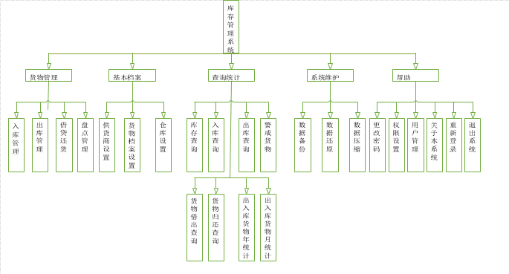

图3.1.1 系统功能模块图

2.系统的E-R图如下所示：

（1）用户信息实体图如图3.1.2所示：

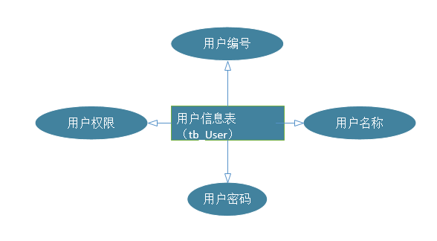

图3.1.2 用户信息实体图

（2）货物信息实体图如图3.1.3所示：

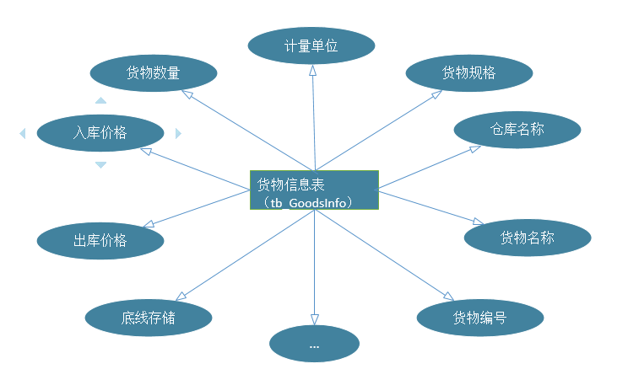

图3.1.3 货物信息实体图

（3）货物入库信息实体图如图3.1.4所示：

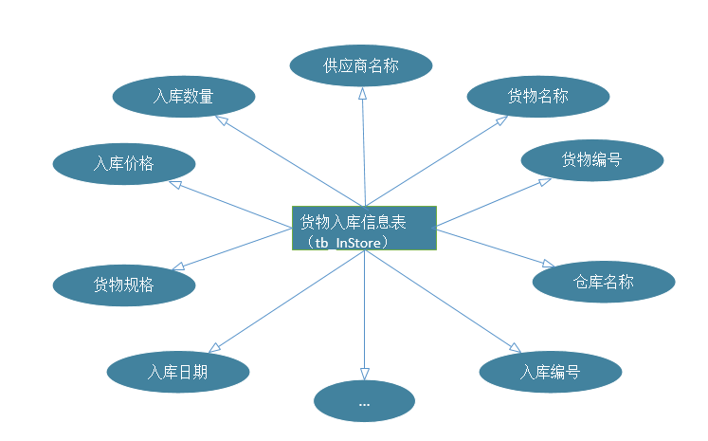

图3.1.4 货物入库信息实体图

（4）货物出库信息实体图如图3.1.5所示：

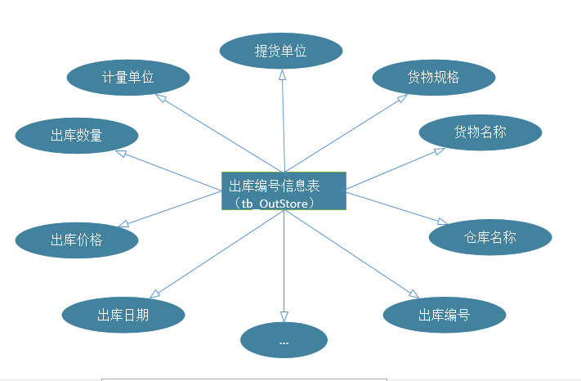

图3.1.5 货物出库信息实体图

（5）借取货物信息实体图如图3.1.6所示：

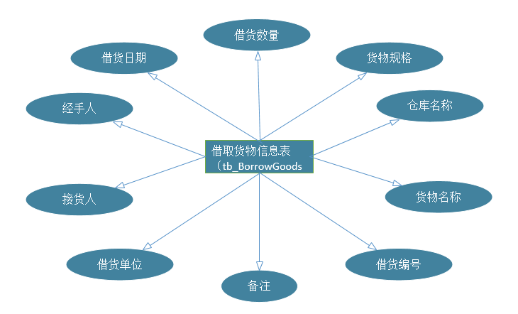

图3.1.6 借取货物信息实体图

### 详细性能需求分析

1.数据精确度

由于采用数据库技术并且用户的应用领域对数据精度的要求不是太高，所以这点在系统中表现的比较少，都是用户数据的安全性和准确性是完全保证的，所以对用户的使用没有多大的障碍。

2.时间特性

本系统的数据库较小，所以程序在响应时间，数据更新处理时间上性能是比较突出的、而且也正由于数据量相对较少，故在数据传输时间和系统运行时间上表现的较让用户满意。无论是客户还是管理员，当用户登录，进行任何操作的时候，系统应该及时的进行反应，反应的时间在5秒以内。系统应能检测出各种非正常情况，如与设备的通信中断，无法连接数据库服务等，避免出现长时间等待甚至无响应。

3.适应性

本系统是在Windows环境中开发的，所以只要是兼容Windows的软件或操作系统，该软件都可以正确运行，有较好的适应能力与兼容性。而且本系统简单易懂，容易上手，界面明了，便于操作。本系统是比较大众模式的库存管理模式，便于移植到其他部门或公司，具有良好的适应性。

### 其他专门需求分析

1.正确性

要求发布的软件能够满足用户需求，实现各个功能，并且在运行过程中不出现严重错误。

2.可维护性

要求本软件拥有良好的可维护性，以满足用户不断增长的需求以及日后的BUG修复工作。

3.可移植性

该系统采用B/S开发模式，所以可以在多种平台上很好的运行，所以该系统具有良好的移植性。

4.软件的完整性

最终将该系统制作成部署文件以保证系统的完整行。

5.软件的安全性

要求提供身份验证,只允许通过身份验正的用户使用本软件。并且通过验证可以确认用户身份，即确认用户是否为系统管理员，只有系统管理员才可以对软件进行数据的添加、删除和修改操作,而普通用户只能进行浏览数据等基本操作。

### 详细系统运行环境及限制条件分析

1.系统运行环境：

|  |  |
| --- | --- |
| 操作系统 | Windows 10 |
| 开发工具 | VS 2010 |
| 数据库 | SQL Server 2014 |

2.条件限制：

本系统在Windows环境中开发，故在Windows中运行无其它因素限制(推荐使用官方正版系统)。基于安全考虑问题，本系统建议不要连接外部网络，维护版本所有权。系统的操作人员应具有一定的计算机方面的知识或经过相应的培训经验，突发情况可进行操作以缓解损害情况，同时应做好对后台数据库的保密工作。

## 接口需求分析

1.硬件接口

数据库服务器应配备大容量硬盘，以免当大规模公司使用时出现反应速度减慢等间题出现。

2.软件接口

系统保持与操作系统的接口，保持与数据库软件Microsoft SQL Server的接口，考虑到文档处理的需要有可能包括与常用办公软件接口。

3.故障处理

考虑到软件的范围不大，所以故障处理一般有操作系统完成，系统只要保持与操作系统的接口即可。只要操作系统没有大的故障，程序一般是比较稳定的。  
考虑到用户对数据的安全性要求，程序可以有独立于操作系统之外的数据备份功能与过程，以及系统崩溃后的数据恢复功能。

# 系统详细界面划分

## 登录界面

本系统的登录界面，如图4.1所示：

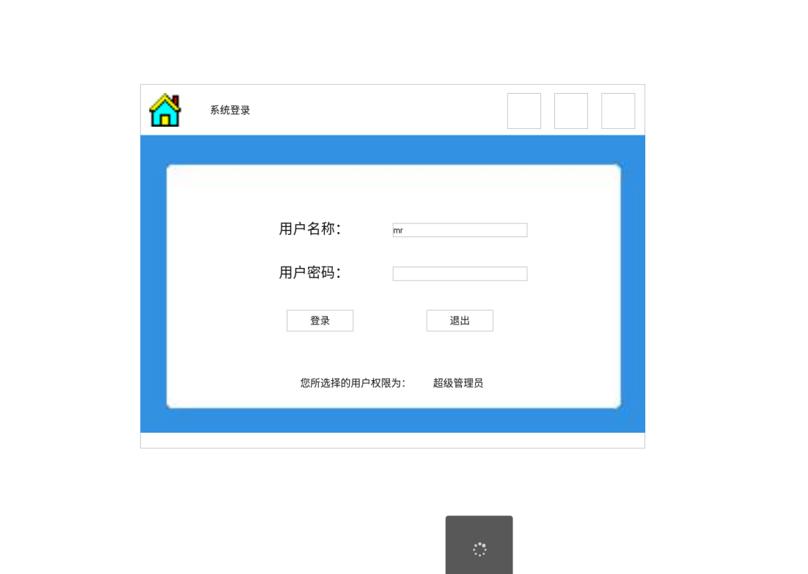

图4.1 登录界面

## 货物管理界面

本系统的货物管理界面如图4.2所示，货物管理界面包括入库管理界面、出库管理界面、盘点管理界面、借货还货管理界面，这四个界面如图4.3、4.4、4.5、4.6所示：

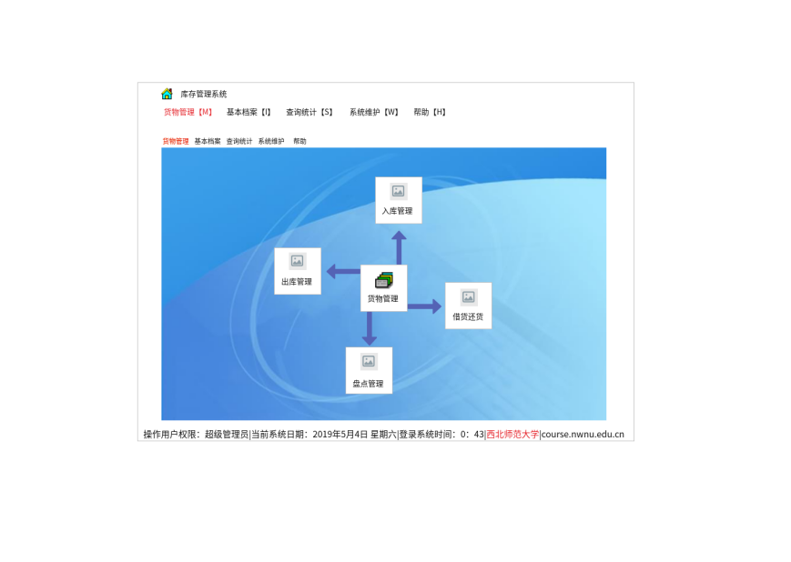

图4.2 货物管理界面

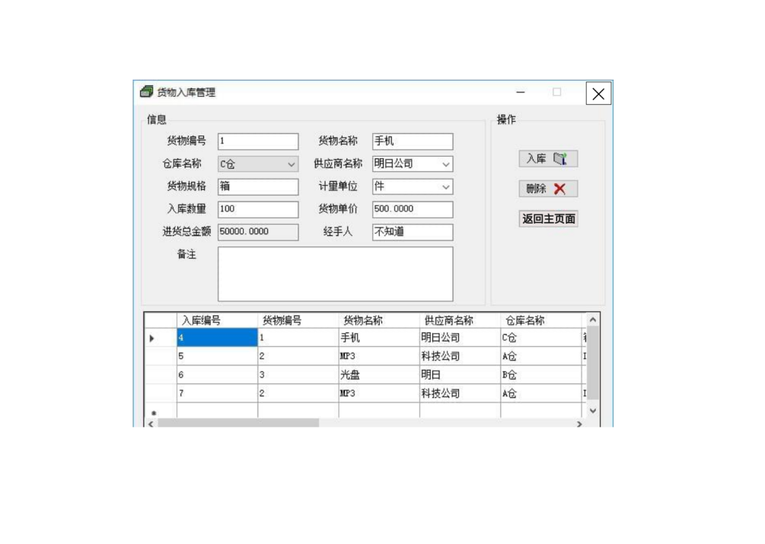

图4.3 入库管理界面

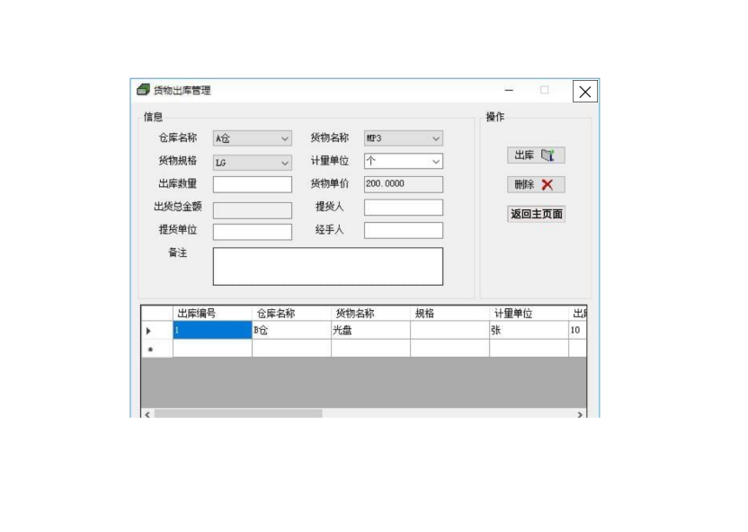

图4.4 出库管理界面

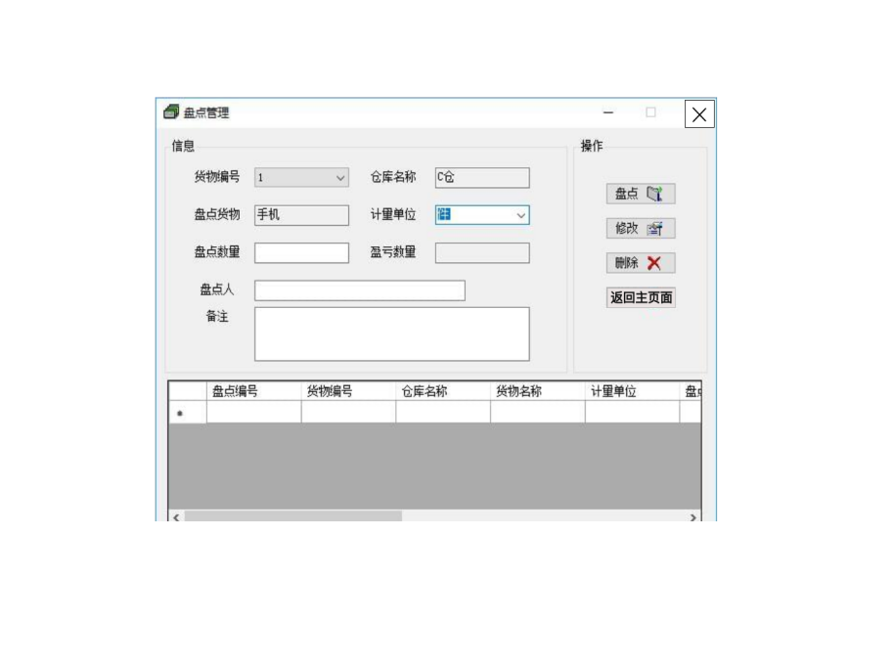

图4.5 盘点管理界面

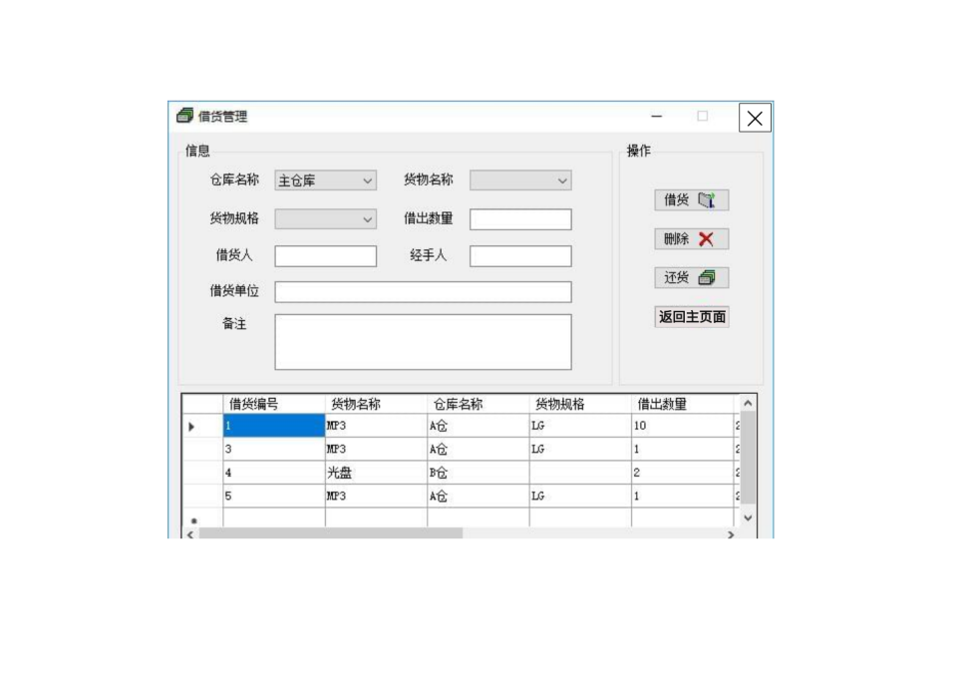

图4.6 借货还货管理界面

## 基本档案界面

基本档案界面如图4.7所示，基本档案界面包括供应商设置界面、货物档案设置界面、仓库设置界面三个界面，该三个界面如图4.8、4.9、4.10所示：

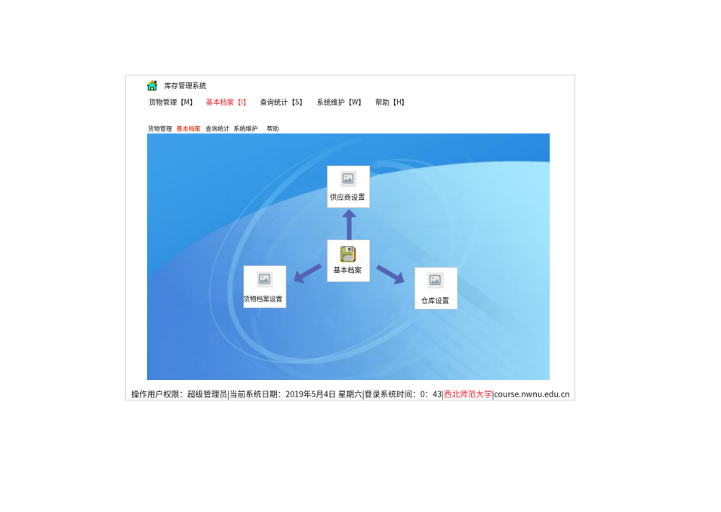

图4.7 基本档案界面

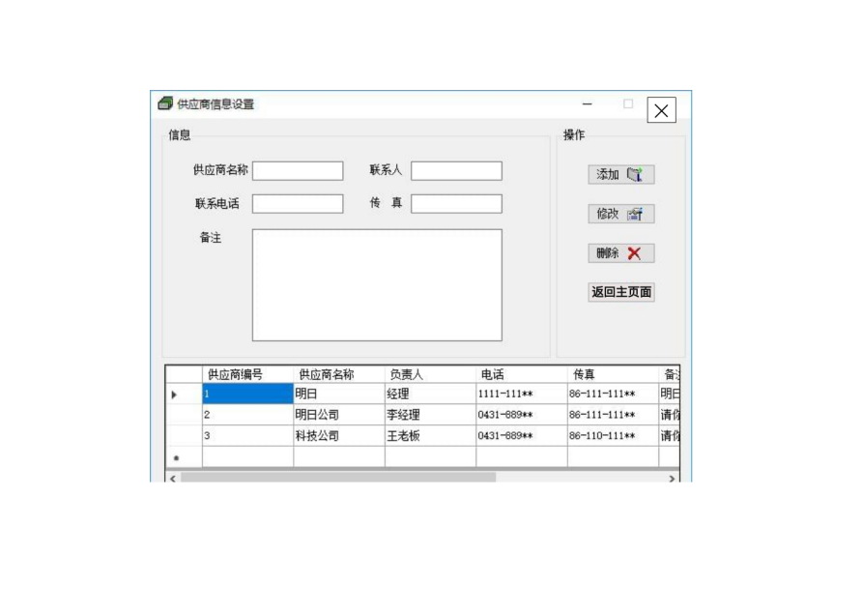

图4.8 供应商设置界面

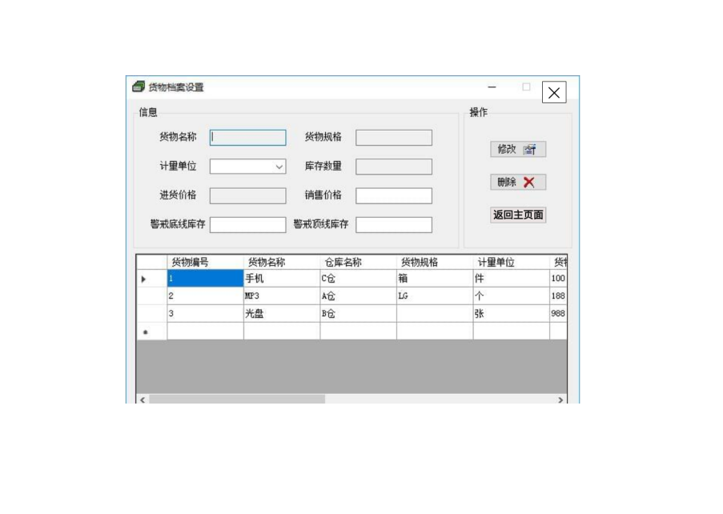

图4.9货物档案设置界面

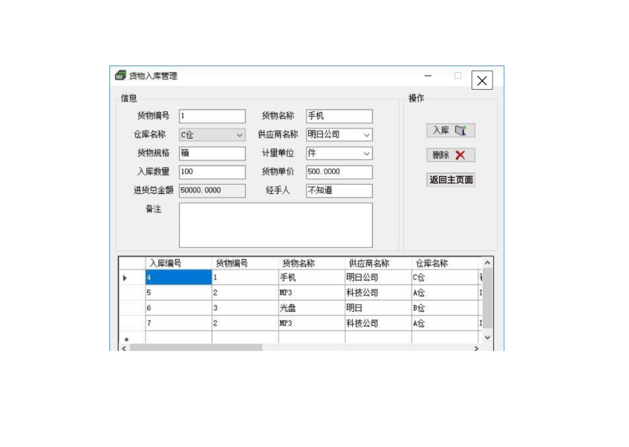

图4.10 仓库设置界面

## 查询统计界面

查询统计如图4.11所示，查询统计界面包括入库查询界面、库存查询界面、出入库货物月统计界面、货物借出查询界面、货物归还查询界面、警戒货物界面、出入库货物年统计界面、出库查询界面这八个界面，这八个界面如图4.12、4.13、4.14、4.15、4.16、4.17、4.18、4.19所示：

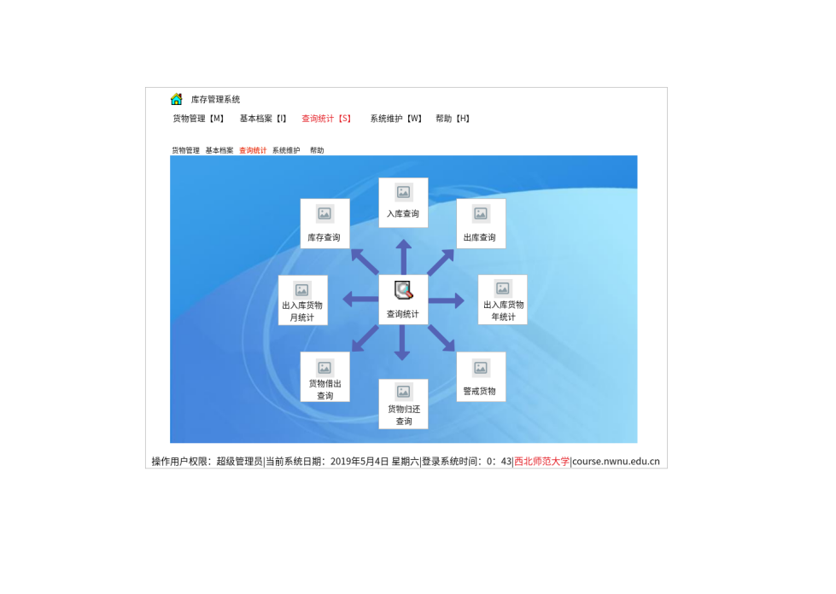

图4.11 查询统计界面

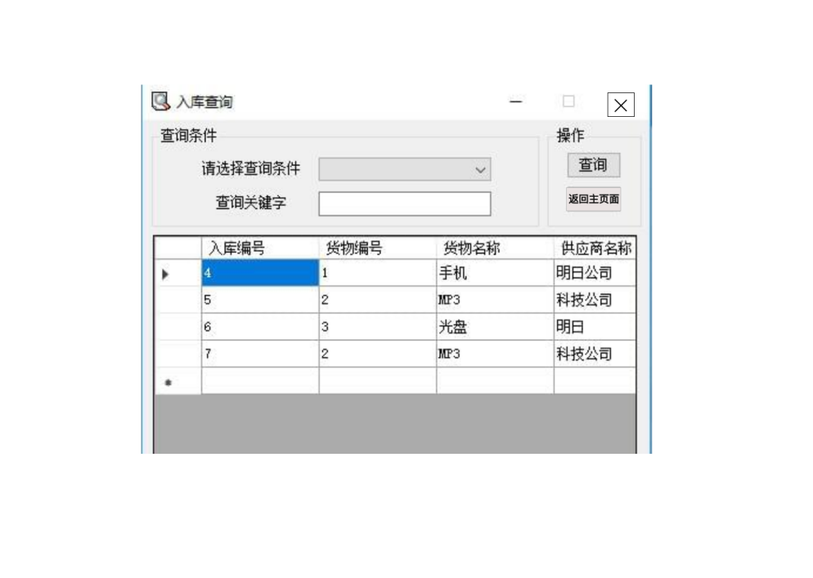

图4.12 入库查询界面

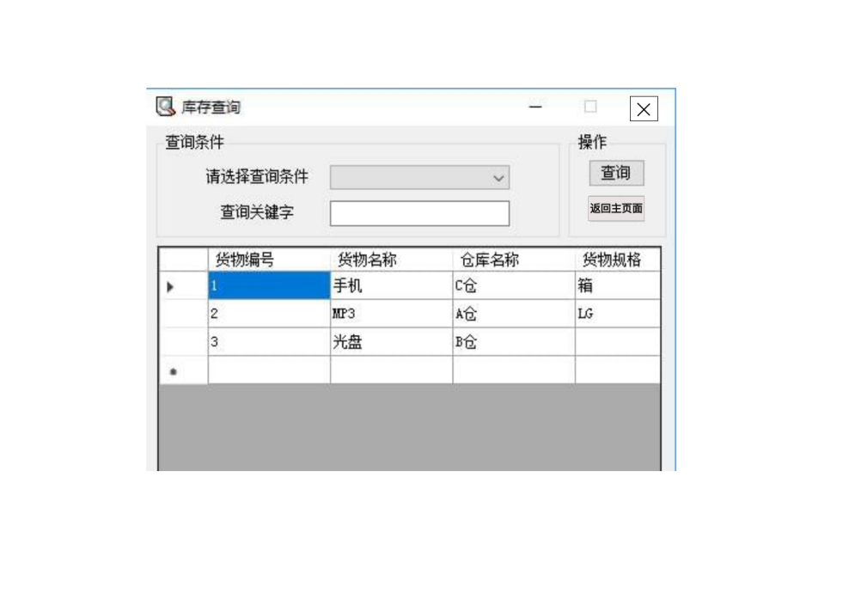

图4.13 库存查询界面

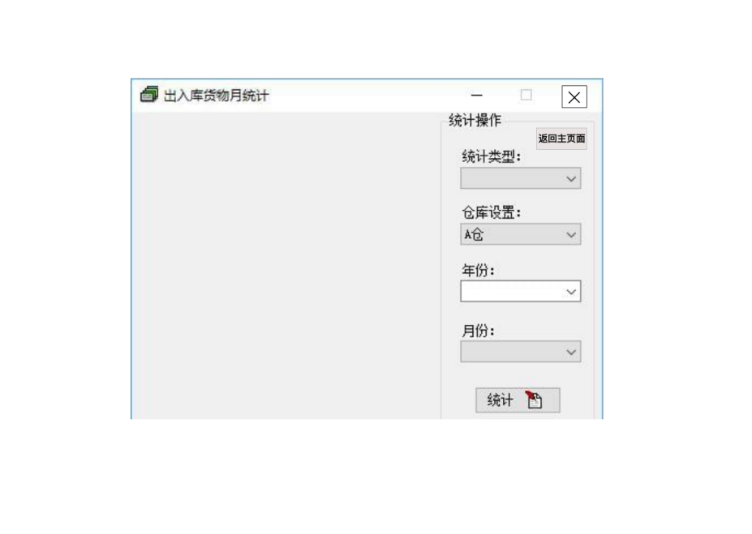

图4.14 出入库货物月统计界面

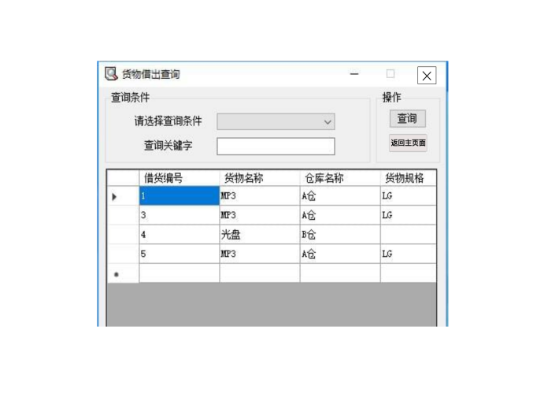

图4.15 货物借出查询界面

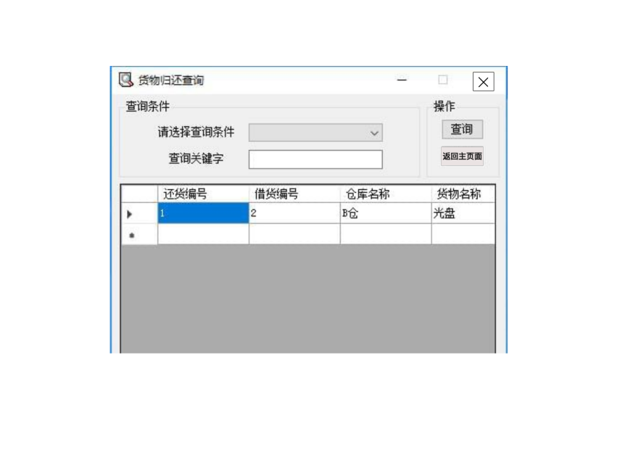

图4.16 货物归还查询界面

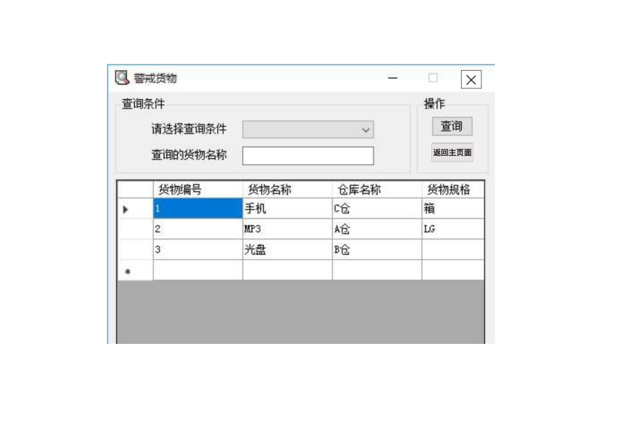

图4.17 警戒货物界面

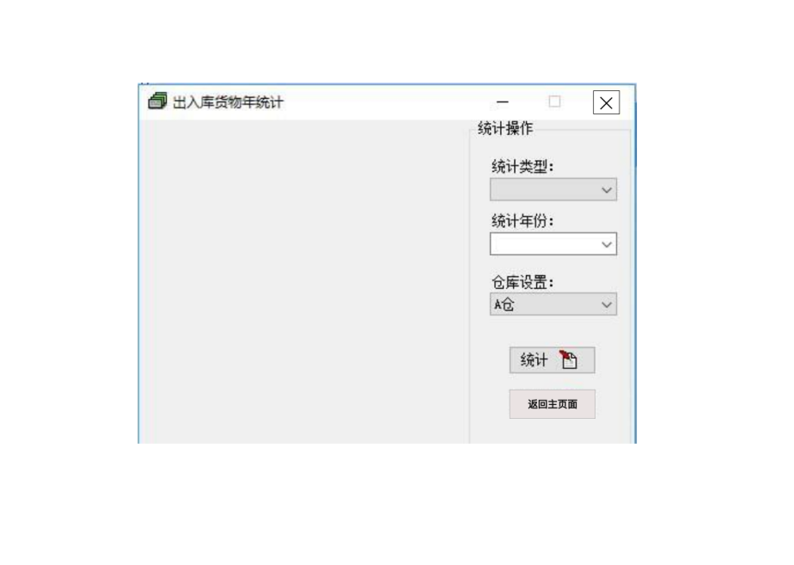

图4.18 出入库货物年统计界面

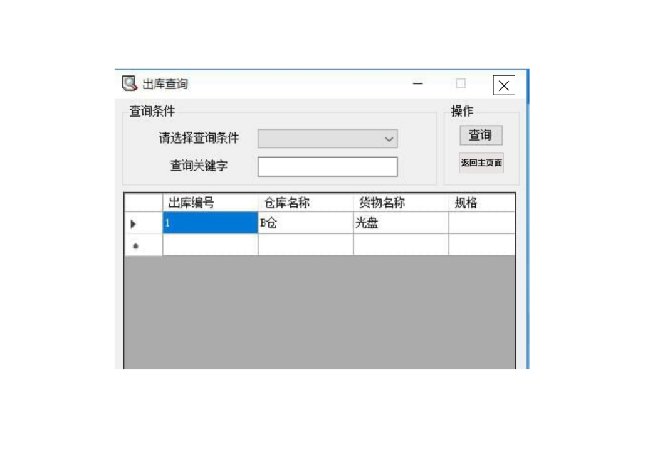

图4.19 出库查询界面

## 系统维护界面

系统维护界面如图4.20所示，系统维护界面包括数据备份界面、数据还原界面、数据压缩界面三个界面，这三个界面如图4.21、4.22、4.23所示：

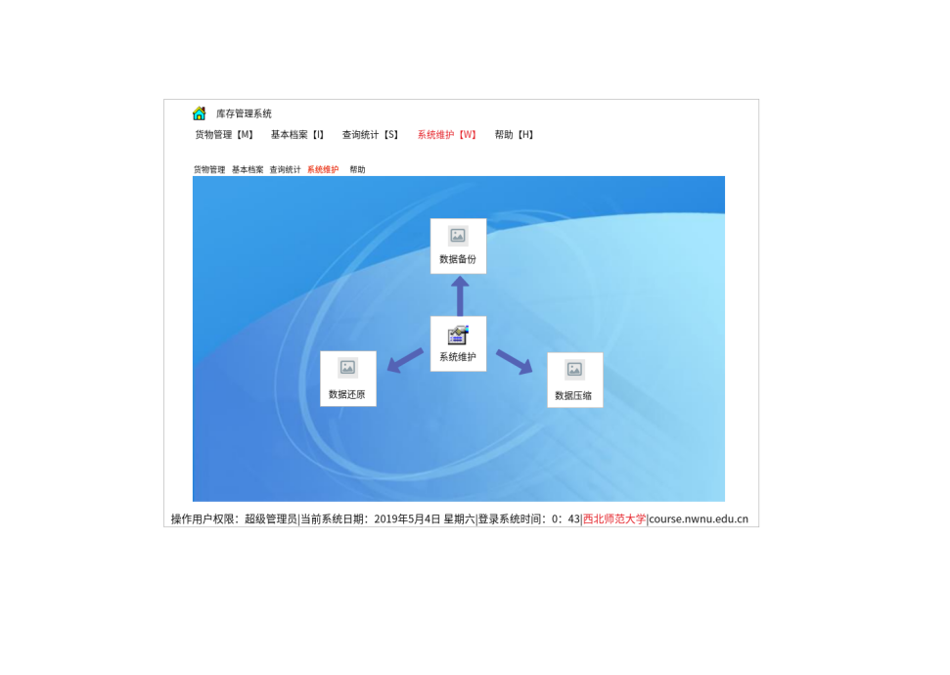

图4.20 系统维护界面

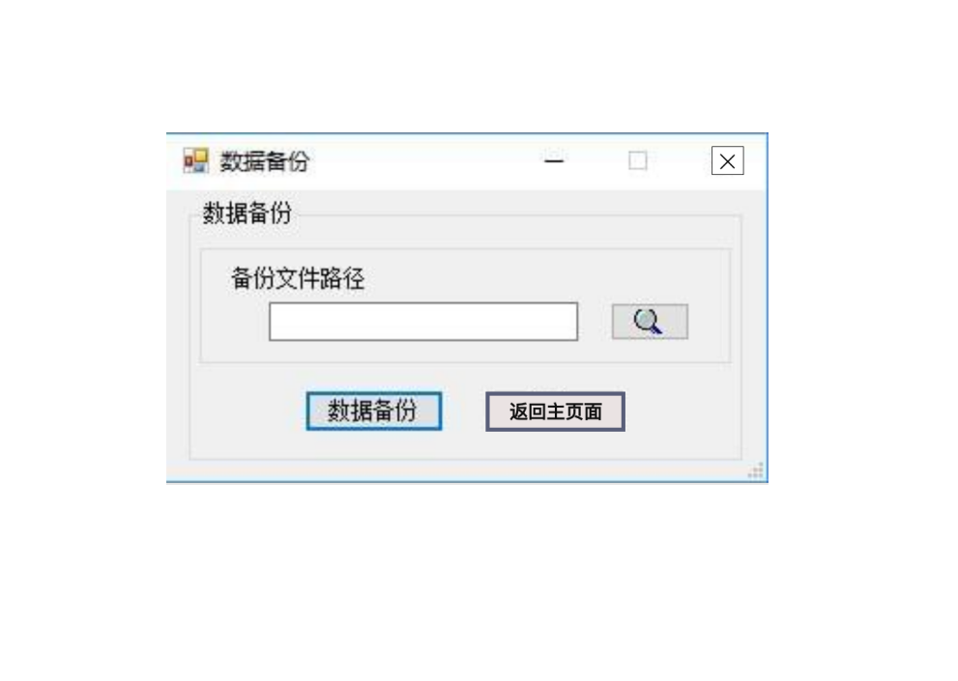

图4.21 数据备份界面

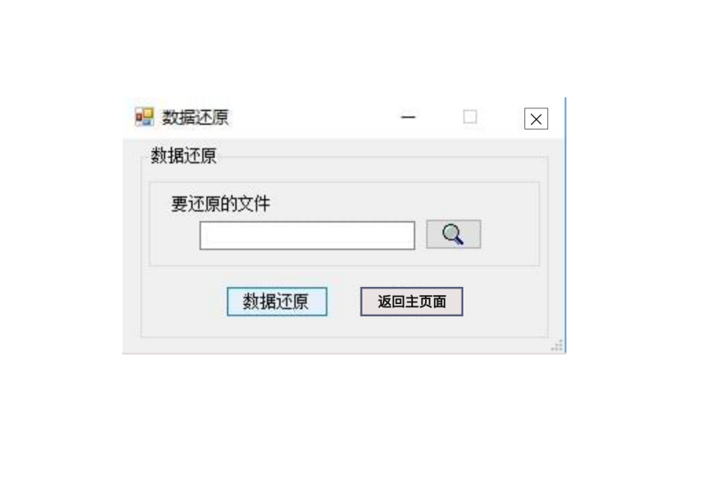

图4.22 数据还原界面

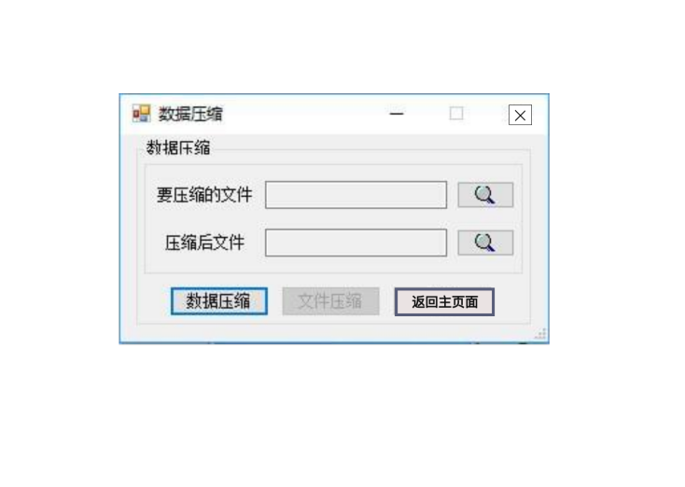

图4.23 数据压缩界面

## 帮助界面

帮助界面如图4.24所示，帮助界面包括更改密码界面、更改密码界面、权限管理界面、关于本系统界面、退出系统界面、用户管理界面这五个界面，这五个界面如图4.25、4.26、4.27、4.28、4.29所示：

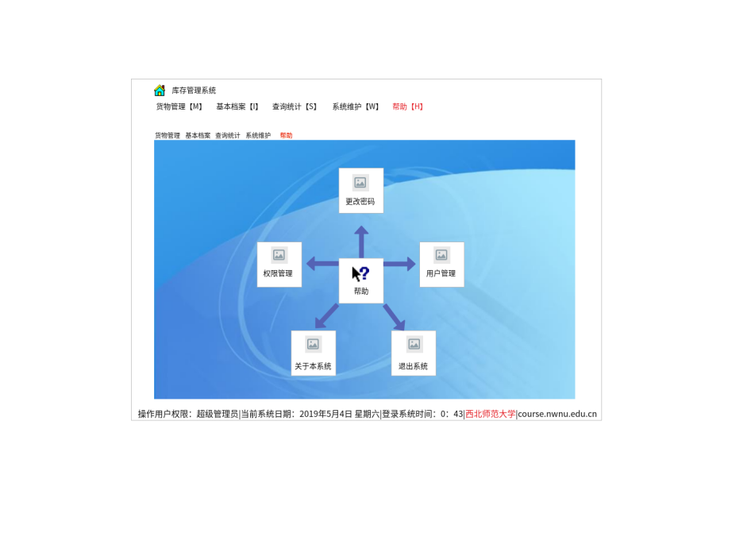

图4.24 帮助界面

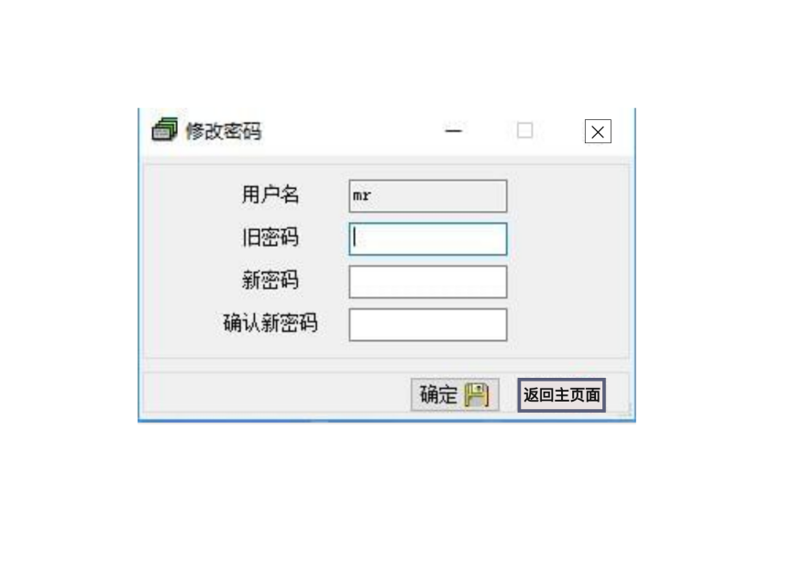

图4.25 更改密码界面

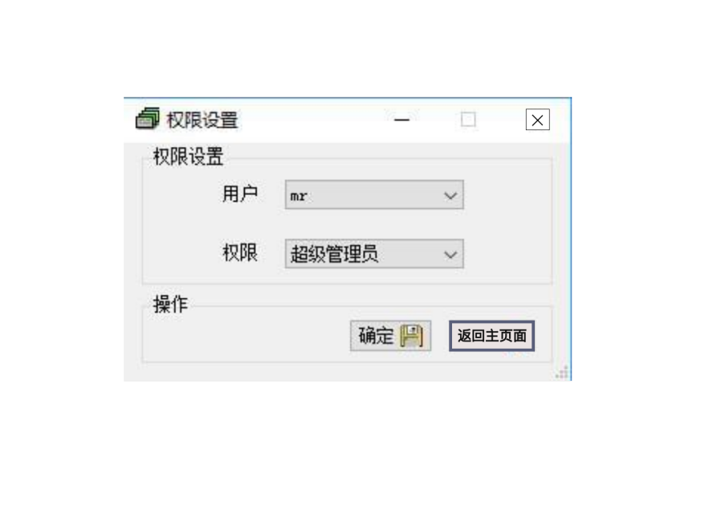

图4.26 权限管理界面

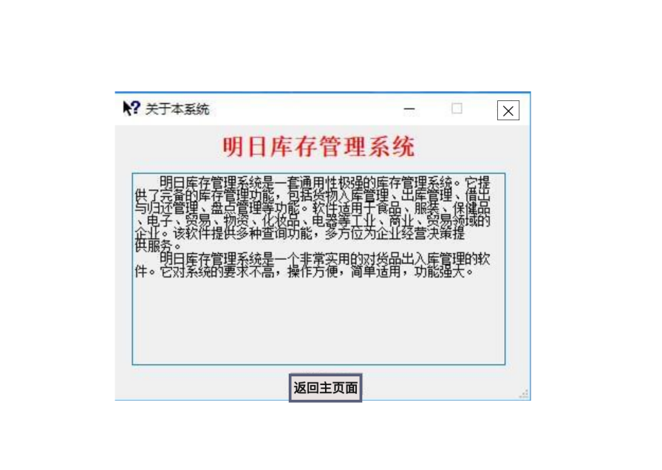

图4.27 关于本系统界面

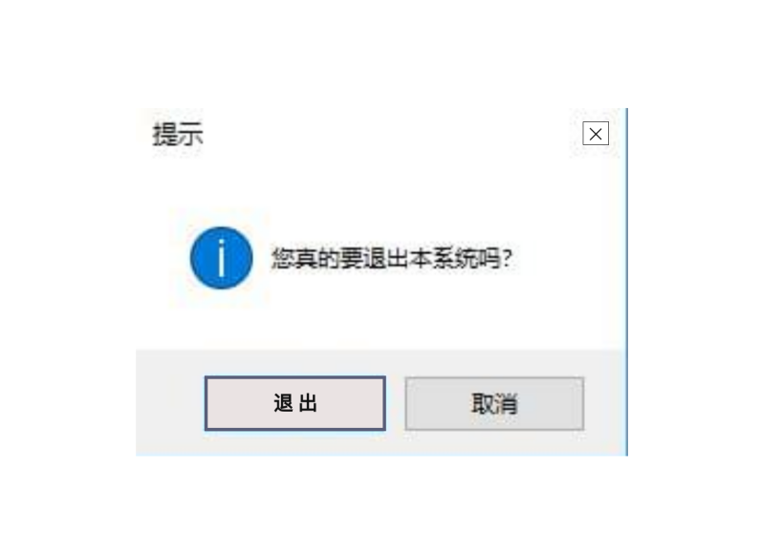

4.28 退出系统界面

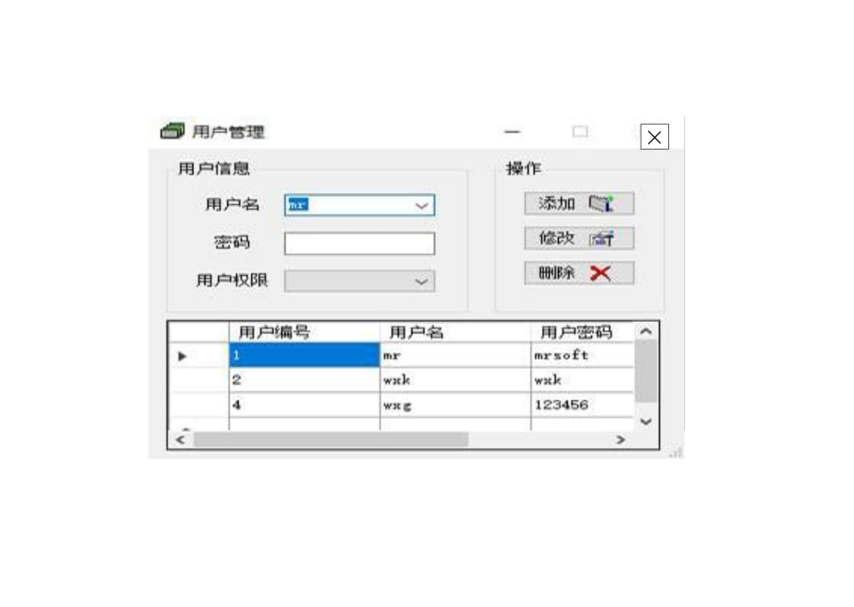

4.29 用户管理界面

# 数据库系统设计

## 用户消息表

在最初的设计阶段，我们设计的该库存管理系统总共有五张表，分别是：

用户消息表，主要字段如表6-1所示：

表6-1 用户消息表

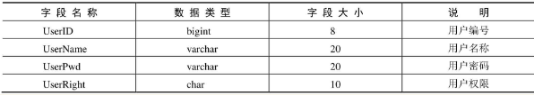

## 货物入库信息表

货物入库信息表，主要字段如表6-2所示

表6-2 货物入库信息表

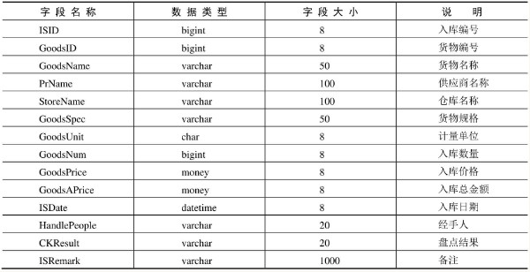

## 货物出库信息表

货物出库信息表，主要字段如表6-3所示：

表6-3 货物出库信息表

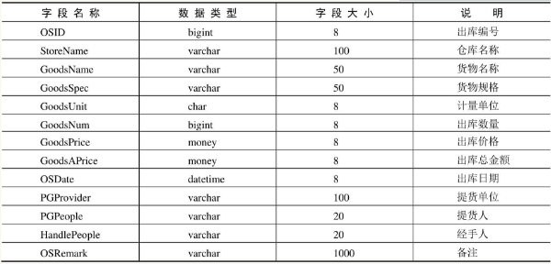

## 借取货物信息表

借取货物信息表，主要字段如表6-4所示：

表6-4 借取货物信息表

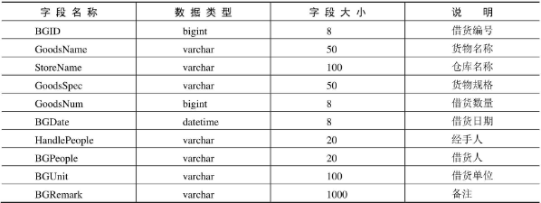

## 归还货物信息表

归还货物信息表，主要字段如表6-5所示：

表6-5 归还货物信息表

